Муниципальное бюджетное общеобразовательное учреждение «Средняя общеобразовательная школа №3 им. Героя Российской Федерации А.Н. Епанешникова» Елабужского муниципального района Республики Татарстан

Обаятельный полосатик

или

как мы растили арбуз

Работу выполнил

Якупов Альберт

ученик 5а класса

МБОУ СОШ №3

им.Героя РФ А.Н.Епанешникова

Руководитель проекта
Якупова Лиана Вячеславовна,
учитель биологии

МБОУ СОШ №3

им.Героя РФ А.Н.Епанешникова

г.Елабуга
2016 г

ОГЛАВЛЕНИЕ
- Введение…………………………………………….стр. 2
Цель исследовательской работы
Объект и предмет исследования
Задачи работы
Гипотеза
- Основная часть. Обзор литературы………………стр.2-3
Глава 1. Родина арбуза и его родственники
- Семейство арбуза
- Особенности строения
- Плоды арбуза.
- Родина арбуза.
- Где растут дикие арбузы?
- Чем полезен арбуз?
Глава 2. Особенности выращивания.
Глава 3. Сравнительная характеристика погодных условий Татарстана
- Наблюдения и опыты …………………………….стр.3-4
- Выводы и практические рекомендации.
Перспективы дальнейшей работы………………стр.5
- Список используемой литературы………………стр.6
- Приложения………………………………………..стр.7-8

- Введение.
Сам алый, сахарный, кафтан – зелёный, бархатный. Это арбуз. Интересный фрукт или не фрукт. Овощ? Нет не овощ. А может это ягода? И растут они только там, где тепло. А вкус у арбуза замечательный – сладкий, сочный и впрямь сахарный. А мы можем вырастить арбуз у себя на огороде?
Цель исследовательской работы: определить возможность выращивания арбузов в условиях Елабужского района.
Задачи: 1) изучить особенности растения арбуз и особенности его выращивания;
2) создать условия для выращивания арбуза у себя на огороде;
3) пронаблюдать получение плода арбуза и проверить его вкусовые качества.
Гипотеза: в условиях короткого лета и холодной весны можно вырастить теплолюбивое растение арбуз и получить сладкий и спелый плод.
Предмет исследования: арбуз.
Объект исследования: вкус и спелость арбуза.

- Основная часть. Глава 1. Родина арбуза и его родственники.
Арбуз обыкновенный – однолетнее травянистое растение семейства тыквенных. К этому же семейству относятся дыни, тыквы, огурцы. Это многолетние или однолетние стелющиеся травы с рассечёнными листьями. Стебли хорошо облиственны, сильно ветвятся и покрыты жесткими волосками. Листья крупные, цветки имеют оранжевую, желтую и желто-палевую окраску. Опыление перекрёстное при помощи насекомых.
Распространённое мнение, что плод арбуза является ягодой, с ботанической точки зрения неверно. Плод всех представителей рода Арбуз – многосемянная, сочная тыквина. Плоды арбуза по форме, величине и окраске могут очень сильно отличаться друг от друга в зависимости от сорта; поверхность плодов гладкая. Семена плоские, часто окаймлённые, разнообразно окрашенные. Мякоть розовая или красная, очень сочная и сладкая, но есть сорта с беловато-жёлтой мякотью. Цветёт в летние месяцы. Плоды созревают в августе – сентябре.
В Африке с древнейших времён выращивали арбузы как культурное растение. Именно там обнаружили сладкую форму дикорастущего арбуза. Затем арбузы появились в Малой Азии, на Кавказе и в Средней Азии. В ХIII веке арбуз привезли в Астрахань, и он разошёлся по югу России.
В наше время съедобные арбузы в диком виде растут в Юго-Западной Африке. В дождливые годы там образуются заросли диких арбузов.
. Наслаждаясь сладким сочным арбузом, приятно сознавать, что он еще и очень полезен. Хотя и содержит довольно мало витаминов, зато в нем много магния, калия, железа, что благотворно влияет на сердечно-сосудистую систему. Из-за легкоусвояемых сахаров (фруктозы) он показан даже диабетикам, они могут, не опасаясь есть в день до 1 кг арбуза. Большое количество клетчатки улучшает пищеварение. Из-за низкой калорийности арбуз незаменим при ожирении. Арбуз, состоящий на 90% из воды, выводит из организма излишнюю жидкость, шлаки, избыточный холестерин. Поэтому широко применяются арбузные разгрузочные дни и арбузное голодание. На юге из арбуза готовят нардек – арбузный мёд, а так же повидла и кондитерские изделия.

Глава 2. Особенности выращивания.
Арбуз – теплолюбивое, жаростойкое и засухоустойчивое растение. Не переносит заморозков. Арбузы лучше растут на лёгких, хорошо обработанных почвах. Любят поймы рек.
Семена арбуза прорастают при температуре 16 -17^{о}С, оптимальная температура для их роста и развития 33-35^{о}С. Имея огромную листовую поверхность, арбузы испаряют много влаги, но хорошо развитая корневая система не позволяет растению засыхать, своевременно обеспечивая влагой.
Чтобы получить высокий урожай арбузов, надо хорошо подготовить почву к посеву. Для этого осенью проводят глубокую перекопку почвы на глубину 25-27см. Одновременно вносят навоз, фосфорные и калийные удобрения. Весной перед посевом добавляют азотные удобрения. Летом уничтожают сорняки, проводят подкормку, окучивание и прищипку главных плетей.
Арбузы созревают не одновременно, в течение одного, двух месяцев. Их убирают в несколько приёмов. Чтобы плоды лучше сохранялись, оставляют часть плодоножки.
В настоящее время выведено большое количество сортов арбузов. Они различаются размером, цветом и вкусовыми качествами мякоти.
Лидером по производству арбузов является Китай. Среди ближайших соседей нашей страны больше всего арбузов выращивается в Узбекистане. На территории России арбузы возделывают в южных областях Поволжья.

Глава 3. Сравнительная характеристика климатических условий.
Климат Татарстана отличается тёплым, продолжительным и засушливым летом. Короткая малоснежная зима. Дружная и быстрая весна. Большое количество солнечных дней в году.
В Елабужском районе лето сравнительно короткое, но тёплое. Иногда температура достигает 32 градусов. Но бывают заморозки в начале июня и в конце августа. Зима в нашем крае продолжительная и снежная. Бывают сильные морозы до 30 и даже 40 градусов. Порой наблюдаются оттепели. Весна чаще затяжная. С низкими температурами ночью и положительными днём. Почва становится пригодной для обработки в середине мая. Область характеризуется малым количеством ясных солнечных дней в году.

- Наблюдения и опыты.
О посадке арбуза мы задумались ещё осенью. Арбуз – родственник огурца, значит его надо посадить в теплицу и, конечно, рассадой. Для посадки мы выбрали раннеспелый урожайный сорт для промышленного производства и любительского огородничества и с интересным названием «Шуга Бэби». Немного о сорте: плоды округлые, кора темно-зеленая с темными полосами. Мякоть яркая, красно-малиновая, рассыпчатая, очень сладкая, сахарная. Семена мелкие, немногочисленные.
До посадки семена вымачивали минут 10 в тёплой воде (приложение 4). Далее их держали в воде до того момента, пока они не наклюнулись. Как только семена наклюнулись, посадили в горшки на глубину 3-4 см. После этого ждали всходов. Горшочки поставили на самое светлое окно, т.к. рассаде арбузов требует хорошего освещения. При этом поддерживали следующую температуру: 23°C днем и 18°С ночью. Поливали рассаду теплой водой - нечасто и умеренно. Нужно отметить, что всходы взошли успешно (количество посаженных семян равно количеству всходов). (Приложение 2.)
Ближе к концу мая, когда весенние заморозки уже позади, можно рассаду высадить в теплицу, укрытой поликарбонатовой пленкой. Почва у нас была уже удобрена с осени, однако добавили в нее еще навоза: сначала перекопали землю, сделали грядку; в ней по центру выкапывали канавку глубиной 30-40 см и поместили в нее навоз и полностью засыпали почвой. Чтобы почва лучше прогрелась, прикрыли ее черной пленкой.
Арбузы высаживали по бокам от этой канавки, стараясь, чтобы на 1 м.кв. было не более 3-х посадок. Мы выбрали самую лучшую рассаду арбузов. Во второй половине дня высадили рассаду. День был очень жаркий, поэтому, чтобы кустики не повяли на солнце, мы их притенили бумагой.
(приложение 1)
В первое время обильно поливали посадки. Арбузы очень любят влагу. Рассада дружно и быстро начала расти в уютной теплице. На ночь дверь теплицы закрывали, а днём открывали. Через три недели на растениях появились первые цветочки (приложение3). Регулярный полив прекратили сократили, т.к. если этого не сделать, то арбузы вырастут совсем не сладкими, ватными.
Теперь остается лишь ждать, когда плоды созреют. В теплице постоянно поддерживалась температура +25...+30 градусов. Днем теплицу приоткрывали, но на ночь обязательно плотно закрывали теплицу, чтобы избежать остужения. Теплицу проветривали. Боролись с сорняками.
Через 10 дней появились первые завязи арбузов.
Под маленькие арбузы мы подкладывали негниющий материал, чтобы при соприкосновения с землей плоды не портились. Кроме того, арбузики периодически переворачивали, чтобы равномерно созревали.
Таким образом, примерно через 85 дней с момента посадки арбузы были готовы. С каждого куста мы сняли по одному арбузу (приложение 5). Плоды получились небольшие, массой 3 кг, вкусовые качества отличные. Это подтвердили и мои одноклассники ( приложение 6).

- Выводы и практические рекомендации.
Вырастить арбуз в условиях Елабужского района оказалось возможным. Арбуз вырос небольшой, очень сладкий и вкусный. Этому поспособствовало несколько причин: во-первых, благоприятные условия жаркого лета 2016 года; во-вторых, соблюдение всех правил посадки, ухода и выращивания растений; в-третьих, помог опыт выращивания ближайших родственников арбузов – огурцов.
Своим друзьям, которые заинтересуются выращиванием южного плода на своём огороде, мы хотим посоветовать:
- Выбирайте сорт, рекомендованный для выращивания в вашей местности;
- Для посадки в теплицу выбирайте самые хорошие, крепкие кустики рассады;
- В теплице не садите растения густо, каждому арбузу нужно не менее половины квадратного метра площади;
- Умеренно поливайте растения в утренние или вечерние часы тёплой водой, стараясь не попадать на листья, капли воды могут вызвать ожог растения;
- Во время проводите подкормки, особенно растения нуждаются в питании в период наливания плодов;
- Чтобы арбузы не портились, лёжа на влажной поверхности земли, подкладывайте под плоды негниющий материал;
- Поддерживайте в теплице высокую температуру воздуха, но не допускайте высокой влажности, во время проветривая теплицу.
Соблюдение этих правил позволит вырастить и в наших условиях южные плоды – арбузы. А нас заинтересовала эта тема и на следующий год мы попробуем вырастить ещё один южный плод- дыню.

5.Список используемой литературы.
- М Галынский. « Растительный мир в картинках» / Олма – пресс 2004
- Энциклопедический словарь юного земледельца / Э 61 Сост. А. Джахангиров А. Д., Кузьмищев В.П., М.; Педагогика, 1983
- Сельскохозяйственный энциклопедический словарь С-29/ Редкол.: В.К.Месяц ( гл. ред.) и др. – М.; Сов. энциклопедия, 1989
- Д.Д. Лавров. «География Татарстана»/ Казань: Волго-Вятское кн. изд-во. 1999
- В.М.Мансуров, А.И.Лахман. «Родной край»/ Казань: Волго-Вятское кн. изд-во 1988
- Я познаю мир : Дет. энцикл.;Растения / Сост.Л.А.Багрова. Изд. АСТ, 1998
- География России : Учебн. для 8 кл. ср.шк. / А.В.Даринский, Просвещение, 1993
- Пангало К.И. Арбузы.Л.1927;Фурса Т.Б.Генетика арбуза/ Генетика культурных растений: зернобобовые, овощные, бахчевые.Л.1990.
- Энциклопедия для детей том 2 / биология- Москва «Аванта+» 1997г.
- Журнал «Толока». Календарь-справочник садовода-огородника №3 (170) 2009г.

6. Приложения.

Приложение 1.

. 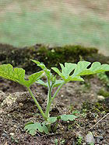

Приложение 2.
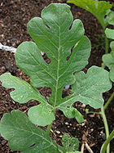

Приложение 3.
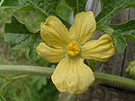

Приложение 4.
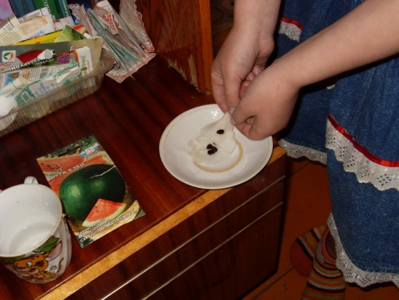
Приложение 5.

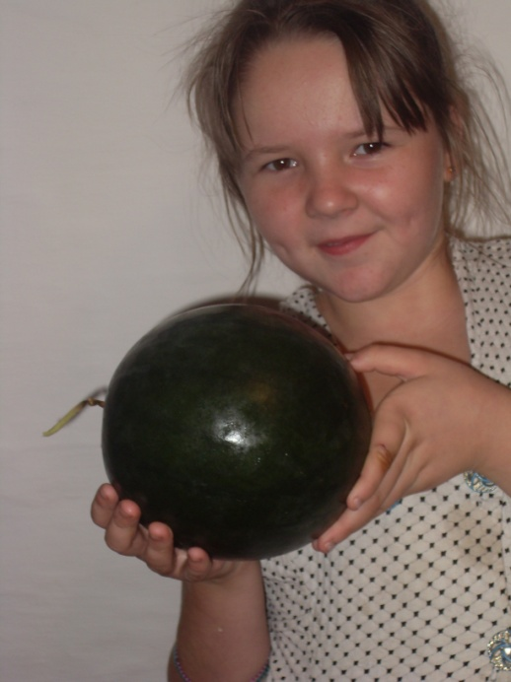

Приложение 6.

